Quỹ “Trả Dần bằng Mức Tiết Kiệm được” đầu tiên trên thế giới dành cho cải hoán tàu biển đã hoàn tất huy động được 35 triệu USD
Shipping News
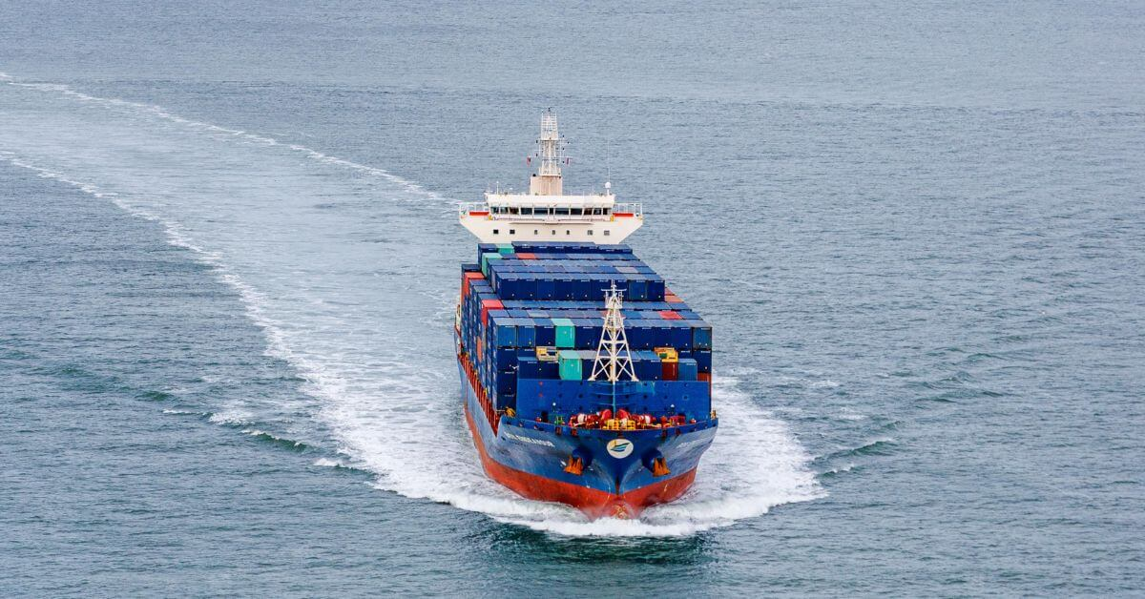Hình ảnh chỉ mang tính minh họa
Trung tâm Toàn cầu về Giảm Phát thải trong Hàng hải (GCMD), AIM Horizon Investments và các đối tác của họ đã công bố hoàn tất việc huy động Quỹ Công nghệ Hiệu quả Năng lượng (Fund for Energy Efficiency Technologies - FEET), với tổng cam kết lên tới 35 triệu USD, vượt mục tiêu ban đầu.
Là quỹ đầu tiên trên thế giới dành cho cải hoán tàu biển dựa trên cơ chế “trả dần bằng mức tiết kiệm được” (pay-as-you-save), FEET trực tiếp khắc phục các rào cản tài chính lâu nay vốn cản trở việc triển khai các dự án cải hoán tàu. Quỹ này thu hút sự quan tâm mạnh mẽ từ toàn chuỗi giá trị hàng hải, bao gồm các nhà sản xuất thiết bị, chủ tàu và các nhà đầu tư.
GCMD cung cấp vốn góp tạo động lực (catalytic equity) và là cố vấn giảm phát thải được chỉ định của FEET. FEET được quản lý bởi AIM Horizon Investments. Trước đây mang tên FPG AIM Capital, AIM Horizon Investments là một công ty quản lý quỹ có trụ sở tại Singapore, chuyên về các quỹ hàng hải và hàng không dành cho nhà đầu tư tổ chức và nhà đầu tư được công nhận. Các cổ đông của AIM Horizon Investments nắm giữ phần vốn cổ phần thương mại của quỹ còn Ngân hàng Phát triển Nhật Bản (DBJ) nắm giữ phần cổ phần ưu đãi. DBS Bank và ING (với vai trò Ngân hàng Điều phối) về nguyên tắc đã đồng ý cung cấp vốn vay ở cấp cao.

Tăng tốc áp dụng EET để giảm phát thải
Cải thiện hiệu quả năng lượng vẫn là một trong những chiến lược hiệu quả nhất để giảm lượng phát thải và chi phí nhiên liệu. Các Công nghệ Hiệu quả Năng lượng (Energy Efficiency Technologies-EET), như hệ thống hỗ trợ lực đẩy bằng sức gió (WAPS) và hệ thống bôi trơn vỏ tàu bằng không khí (ALS), có thể mang lại mức tiết kiệm nhiên liệu ngay lập tức, giúp chủ tàu duy trì năng lực cạnh tranh trong bối cảnh các quy định về khí thải carbon của các khu vực ngày càng chặt chẽ.
Tuy nhiên, mặc dù thị trường cải hoán tàu có giá trị hơn 20 tỷ USD nhưng sự không chắc chắn về hiệu suất EET và khó tiếp cận nguồn tài chính vẫn làm hạn chế mức độ áp dụng. Khó khăn chính cản trở việc áp dụng chúng là mức tiết kiệm nhiên liệu từ EET rất biến động, phụ thuộc vào các điều kiện vận hành và môi trường như tuyến hành trình và thời tiết. Việc thiếu các phương pháp chuẩn hóa để đo lường chính xác mức tiết kiệm nhiên liệu càng khiến việc triển khai gặp khó khăn hơn. Sự không chắc chắn này khiến thời gian hoàn vốn khó dự đoán được, đồng thời làm trầm trọng thêm vấn đề “chia tách lợi ích”, khi chủ tàu phải đầu tư cải hoán tàu nhưng người thuê tàu (charterer) mới là bên hưởng lợi từ mức tiết kiệm.
Mức tiết kiệm được xác minh - trọng tâm của cơ chế trả-dần-theo-mức-tiết-kiệm-được
Cơ chế trả dần theo mức tiết kiệm được (pay-as-you-save) giải quyết vấn đề không chắc chắn về hoàn vốn bằng cách liên kết trực tiếp khoản chi trả với mức nhiên liệu tiết kiệm được và lợi ích của việc tuân thủ quy định đã được định lượng và xác minh.
Để làm được điều này, cần thu thập và phân tích dữ liệu mạnh mẽ để tách bạch mức nhiên liệu tiết kiệm được đến từ công nghệ cải hoán tàu. GCMD đã triển khai các dự án thử nghiệm hiệu suất EET gồm: trang bị thêm cảm biến cho tàu để thu thập dữ liệu có độ chính xác và độ phân giải cao, đồng thời áp dụng phân tích dữ liệu nghiêm ngặt nhằm lượng hóa mức nhiên liệu tiết kiệm được với độ tin cậy của thống kê. Khi nhiều dữ liệu hơn được thu thập trong các điều kiện vận hành và môi trường đa dạng, chúng có thể được dùng để mô phỏng và dự đoán mức nhiên liệu tiết kiệm được trong nhiều tình huống khác nhau.
Giải pháp tài chính không cần thế chấp để thúc đẩy áp dụng EET
Tàu thương mại thường được tài trợ bằng các khoản vay có thế chấp ưu tiên nhất (first priority mortgage) trên con tàu. Vì chi phí của EET là nhỏ so với giá trị của con tàu, việc chủ tàu hoặc các bên cho vay hiện tại dùng tàu làm tài sản đảm bảo cho nguồn tài trợ cải hoán là không thực tế. Do đó, các giải pháp tài chính không có tài sản đảm bảo là cần thiết để thúc đẩy áp dụng EET.
FEET tách biệt tài chính cho việc cải hoán ra khỏi thế chấp tàu bằng cách cung cấp hình thức cho thuê (lease) không cần tài sản đảm bảo. Theo đó, FEET cung cấp đến 100% chi phí mua thiết bị, lắp đặt và trang bị cảm biến, và cho chủ tàu thuê bộ thiết bị này. Đổi lại, chủ tàu thanh toán theo mức nhiên liệu tiết kiệm được và từ lợi ích của việc tuân thủ quy định đã được xác minh. Khi kết thúc hợp đồng thuê, quyền sở hữu EET sẽ được chuyển cho chủ tàu với một khoản phí tượng trưng.
Tài trợ tài chính hỗn hợp và đa dạng hóa dự án để quản lý rủi ro
Sự kết hợp giữa vốn kích hoạt (catalytic capital), cổ phần thương mại, cổ phần ưu đãi, và nợ vay cấp cao giúp FEET cân bằng rủi ro tài chính đồng thời duy trì được chi phí tài trợ ở mức cạnh tranh. Bằng cách đầu tư vào một danh mục dự án đa dạng trên nhiều công nghệ, nhà sản xuất, chủ tàu và loại tàu, FEET phân tán rủi ro đầu tư và tăng cường khả năng chống chịu của quỹ này.
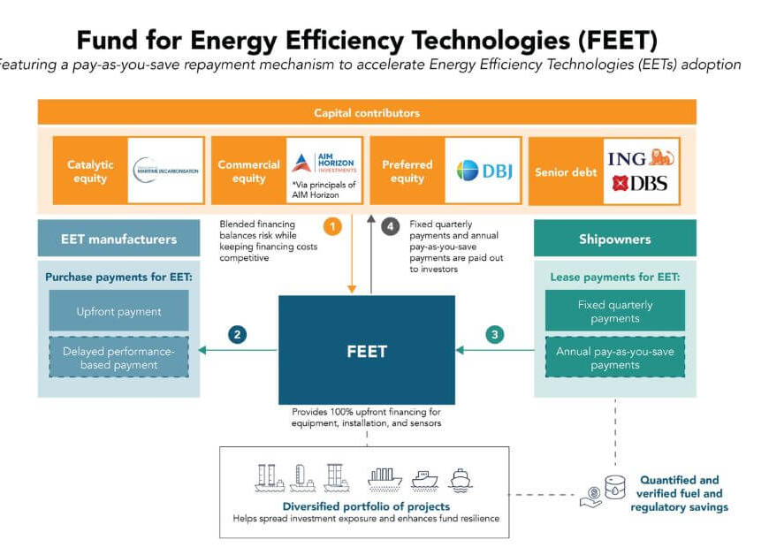
Nguồn ảnh: GCMD/LinkedIn
Nhiều dự án đã được xác định và đang tiến đến giai đoạn ra quyết định đầu tư cuối cùng, phản ánh sự quan tâm và niềm tin mạnh mẽ từ ngành hàng hải. Quỹ vẫn tiếp tục mở cho các chủ tàu và hãng khai thác tàu đang tìm kiếm hỗ trợ trong việc áp dụng các công nghệ EET.
Sẵn sàng để mở rộng quy mô
FEET được thiết kế để mở rộng vượt ra ngoài vòng huy động đầu tiên này, phù hợp với quy mô thị trường rộng lớn và nhu cầu giảm phát thải cấp bách của ngành hàng hải. GCMD và AIM Horizon Investments đặt mục tiêu mở rộng quỹ lên 500 triệu USD vào năm 2030, đủ khả năng hỗ trợ khoảng 200 tàu.
Việc mở rộng FEET sẽ tạo ra một vòng tuần hoàn tích cực: khi quỹ tăng quy mô và danh mục dự án đa dạng hơn thì chi phí tài trợ sẽ giảm, đồng thời dữ liệu hiệu suất phong phú hơn của các EET sẽ được tạo ra. Điều này sẽ thúc đẩy đổi mới hơn nữa và mang lại lợi ích lớn hơn cho các công ty vận tải biển, nhà đầu tư và nhà sản xuất EET.
Ý kiến từ các lãnh đạo
Giáo sư Lynn Loo, Giám đốc Điều hành của GCMD, chia sẻ: “Đưa FEET vào hoạt động đòi hỏi sự kiên trì và tinh thần sẵn sàng bước vào điều chưa biết từ tất cả các bên tham gia. Không có sẵn sách hướng dẫn; các đội ngũ đã phải vừa làm vừa học. Đây chính là kiểu tư duy hợp tác và giải quyết vấn đề cần thiết để tạo ra chuyển biến trong nỗ lực giảm phát thải trong hàng hải. Tôi hy vọng FEET sẽ thúc đẩy việc áp dụng các giải pháp nâng cao hiệu suất năng lượng trên tàu và giúp mở khóa quy mô hành động cần thiết để biến tham vọng giảm phát thải của ngành thành tiến bộ thực tế.”
Michiel Muller, Đối tác AIM Horizon & FPG AIM, nói: “Chúng tôi tự hào được hợp tác trong dự án này và mang đến một sản phẩm tài chính đổi mới cho quá trình giảm phát thải trong hàng hải. Để tạo ra một giải pháp vừa giảm phát thải carbon ngay lập tức vừa có hiệu quả kinh tế cạnh tranh, có khả năng mở rộng thực sự, đòi hỏi nỗ lực tập thể rất lớn. Trong GCMD, chúng tôi đã tìm thấy một đối tác cùng chí hướng, với phương pháp chuyên nghiệp và khoa học đã gây ấn tượng với chúng tôi ngay từ đầu, và đây cũng là cơ hội để mở rộng hơn nữa mối quan hệ lâu dài của chúng tôi với DBJ, ING và DBS.”
Phòng Tài chính Doanh nghiệp, Bộ phận 4, DBJ, cho biết: “Chúng tôi tin rằng việc áp dụng các công nghệ EET là một giải pháp hiệu quả để giảm phát thải hàng hải. FEET mang đến một nền tảng hỗ trợ điều này, và DBJ đã quyết định đầu tư vào quỹ. Chúng tôi tự hào được tham gia một sáng kiến mang tầm quốc tế và đầy tham vọng như vậy, và chân thành hy vọng những nỗ lực của FEET sẽ được mở rộng và đóng góp thiết thực vào quá trình giảm phát thải của ngành.”
Stephen Fewster, Giám đốc Toàn cầu Khối Hàng hải, ING, nhận xét: “Tại ING, chúng tôi đặt phát triển bền vững vào trọng tâm mọi hoạt động. Do đó, chúng tôi rất vui và vinh dự được hợp tác với GCMD và các đối tác để thúc đẩy việc áp dụng các cải hoán nâng cao hiệu quả năng lượng — yếu tố then chốt trong lộ trình giảm phát thải của ngành vận tải biển. Chúng tôi mong muốn tiếp tục hợp tác với GCMD và mở rộng giải pháp đổi mới này nhằm đẩy nhanh quá trình chuyển đổi của ngành hướng tới Net Zero.”
Max Lim, Giám đốc Điều hành kiêm Trưởng Khối Hàng hải, Hàng không, Logistics & Vận tải, DBS, chia sẻ: “Ngành vận tải biển là huyết mạch của thương mại toàn cầu — vận chuyển khoảng 80% hàng hóa trên thế giới. Đồng thời, ngành cũng chiếm khoảng 3% lượng khí nhà kính toàn cầu. Giảm phát thải ngành này vừa là thách thức lớn vừa là cơ hội hấp dẫn. Sáng kiến FEET không chỉ hỗ trợ áp dụng các công nghệ nâng cao hiệu quả năng lượng, mà còn giúp chủ tàu quản lý rủi ro tài chính và rủi ro khí hậu. DBS tự hào là đối tác trong nỗ lực tiên phong này, hướng tới việc khiến quá trình chuyển đổi sang vận tải biển sạch hơn trở nên khả thi về mặt thương mại và có thể mở rộng.”
-------------------------------------

